A. Aşağıdaki resimlerin yanlarındaki boşlukları verilen kelimeler ile doldurunuz.
1. 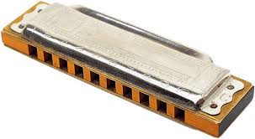………………….
- cymbal
- accordion
- saxophone
- harmonica
- mandolin
2. 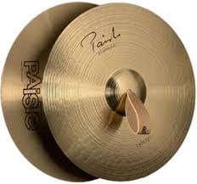…………………….
3. 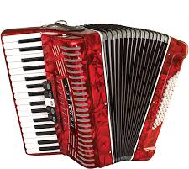……………………..
4. 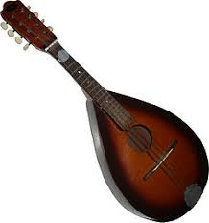……………………………
5. 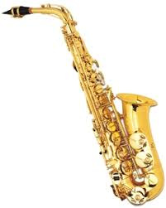……………………………

B. Aşağıda harfleri karışık verilmiş kelimeleri düzenleyiniz.
1. emoilcda:
2. eoadkrby:
3. lcrantie:
4. eoclo
5. craindooc:
6. asbs ugtria:
7. aphr:

C. Aşağıdaki görselleri kelimelerle eşleştiriniz.
1.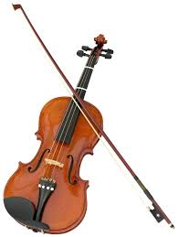 A. clarinet
2.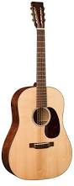 B. piano
3.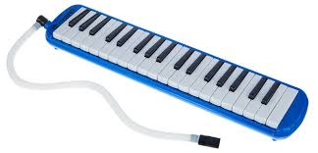 C. harmonica
4. D. violin
5.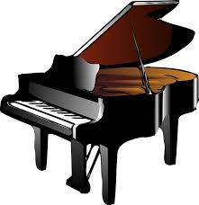 E. melodica
6.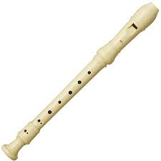 F. recorder
7. 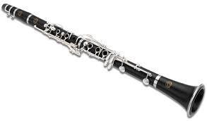 G. guitar

D. Aşağıdaki kelimelerin Türkçe karşılıklarını bulunuz.
1. oud
A) ud B) mandolin C) gitar D) klarnet
2. violin
A) çello B) gitar C) keman D) piyano
3. harmonica
A) mızıka B) klavye C) klarnet D) arp
4. cymbal
A) flüt B) melodika C) borazan D) zil
5. recorder
A) klavye B) blok flüt C) klarnet D) saksafon

CEVAP ANAHTARI
A BÖLÜMÜ
1 harmonica
2 cymbal
3 accordion
4 mandolin
5 saxophone

B BÖLÜMÜ
1 melodica
2 keyboard
3 clarinet
4 cello
5 accordion
6 bass guitar
7 harp

C BÖLÜMÜ
1D
2G
3E
4C
5B
6F
7A

D BÖLÜMÜ
1A
2C
3A
4D
5B

